Роль музыкально-дидактических игр в развитии музыкальных способностей, в формировании основ музыкального вкуса, музыкальной культуры детей дошкольного возраста.

Полноценное восприятие ребёнком музыки возможно лишь в том случае, если он понимает, о чём она « рассказывает», способен сравнивать услышанное с чем-то предметным, уже встречавшимся ему в жизни. Музыкальные образы «…побуждают ребёнка к сопереживанию и заставляют задуматься над тем, о чём музыка рассказывает, - пишет Н. А. Ветлугина. Ребёнок не просто воспринимает музыкальные звуки, красоту и гармоничность их сочетаний, но и стремиться сопоставить всё это с чем-то реальным». Музыкальное образование ориентировано на то, чтобы дети научились, воспринимая музыкальные произведения, осознанно выражая своё мнение, проявлять эстетические, музыкально-оценочные представления и музыкально-вкусовые предпочтения. Осмысленное восприятие музыкальных произведений будет наиболее эффективным, если встроить его в процесс игры - это доступный, интересный, полезный вид деятельности, в процессе которой формируются основы развития музыкальных способностей.
Музыкально-дидактические игры - это вид музыкальной деятельности, где музыкальные знания приобретаются в процессе игры с использованием наглядности : это карточки, фишки, игрушки, картинки, портреты композиторов и т.д. С помощью наглядности ребёнка легче увлечь и заинтересовать. Игры помогают сделать наиболее эффективным и результативным процесс освоения и закрепления новых знаний. Они делают процесс обучения интересным, радостным, ярким, понятным, повышают интерес, увлекают за собой в обучение, создают мотивацию к освоению музыкальных знаний, являются полезными помошниками в развитии музыкальных способностей, музыкальной культуры детей.

МУЗЫКАЛЬНО-ДИДАКТИЧЕСКИЕ ИГРЫ:

«МУЗЫКАЛНЫЕ ЧАСЫ».

Фото 1

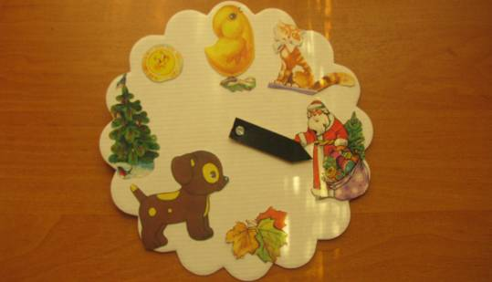

Фото 2

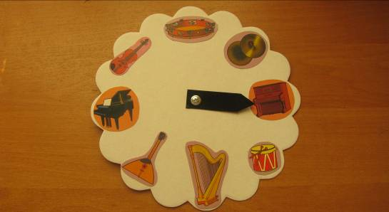

Фото 3

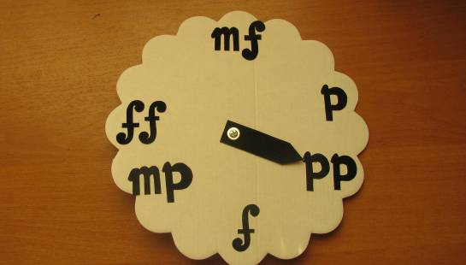

Фото 4

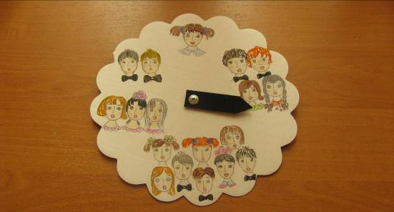

Фото 1.Цель: упражнять детей в умении запоминать и узнавать песни по вступлению, мелодии, развивать музыкальную память.
( детям предлагается прослушать знакомые им песни, они вращают стрелку и устанавливают её около картинки, соответствующей прослушанной песни.)
Фото 2.Цель: упражнять детей различать на слух тембры музыкальных инструментов, узнавать по изображению на картинке.
1 вариант: детям предлагается прослушать звучание музыкальных инструментов, они устанавливают её напротив соответствующего инструмента.
2вариант: воспитатель или дети загадывают загадки о музыкальных инструментах, дети выполняют те же действия, что и в предыдущем варианте.
Фото 3. Цель: упражнять детей в различении динамических оттенков звучания музыки: пиано- тихо, слобо, меццо пиано-умеренно тихо, пианиссимо - очень тихо, форте- громко,фортиссимо-очень громко, меццо форте-тише, чем форте.
(дети слушают музыку и устанавливают стрелку напротив соответствующего динамического оттенка).
Фото 4. Цель: упражнять детей в умении определьть ,в каком исполнении звучит песня; соло, дуэт, трио ,квартет, хор.
(дети слушают песню, устанавливают стрелку напротив соответствующего изображения.)

